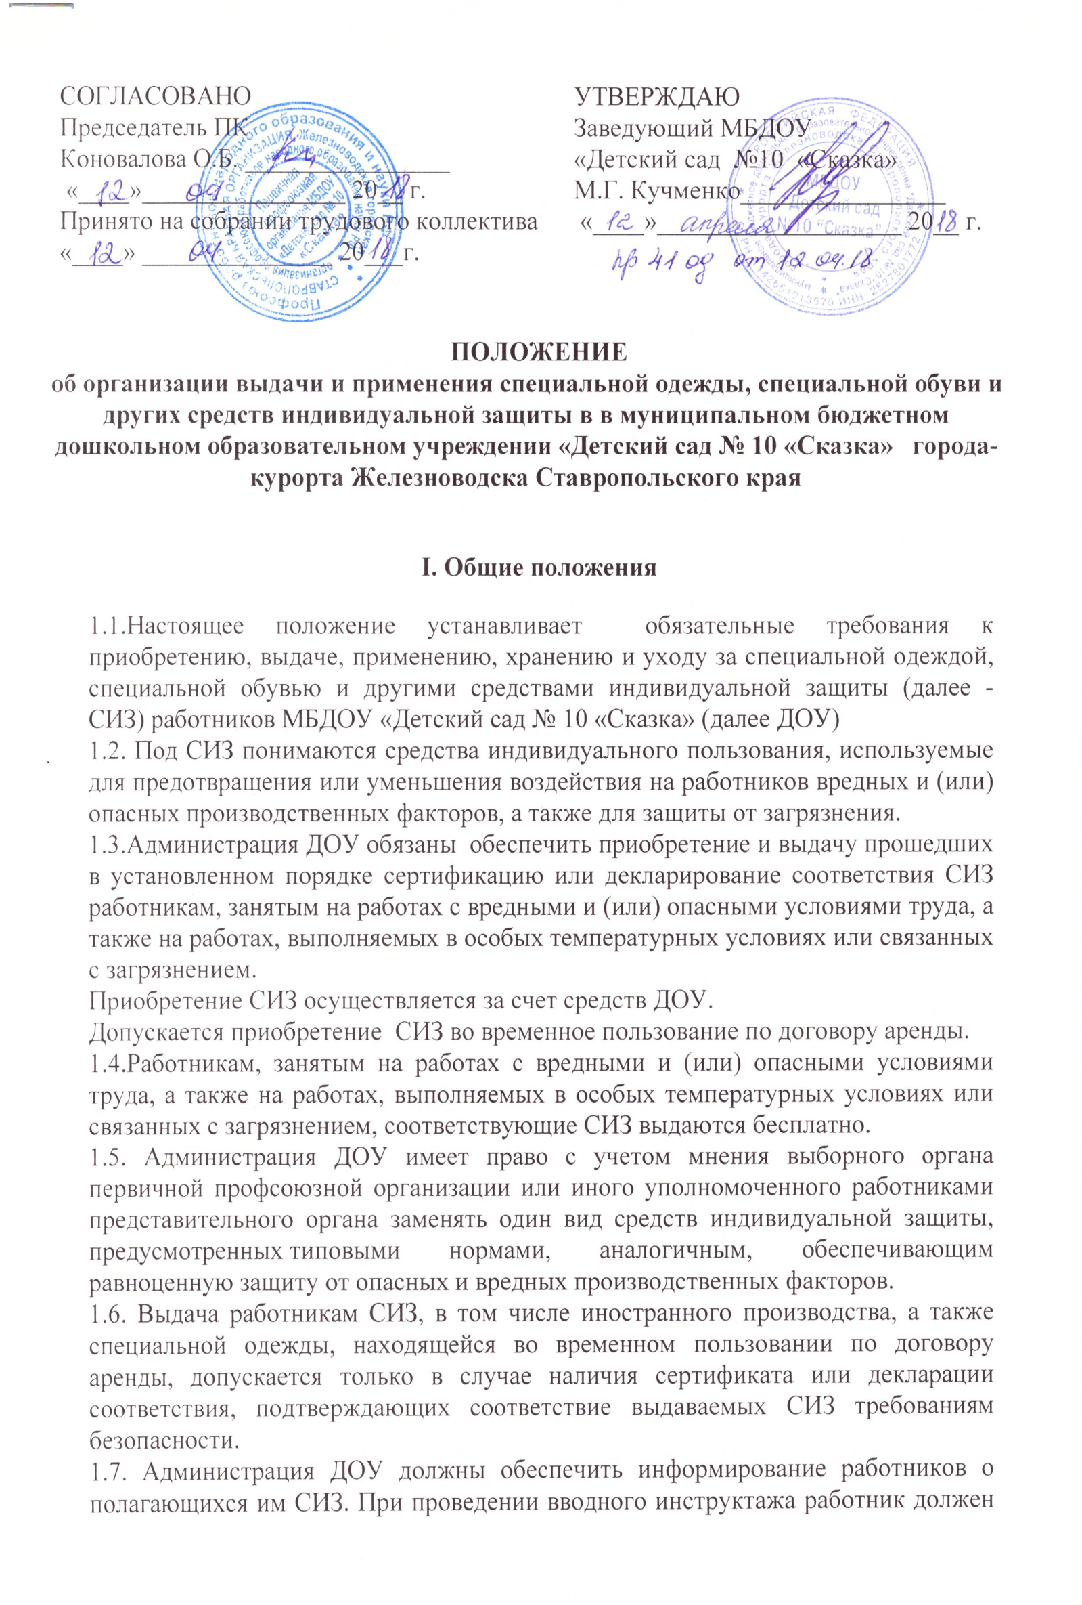
СОГЛАСОВАНО Председатель ПК Коновалова О.Б. ________________ «____»________________ 20__ г. Принято на собрании трудового коллектива «____» _______________ 20___г. УТВЕРЖДАЮ Заведующий МБДОУ «Детский сад №10 «Сказка» М.Г. Кучменко________________ «____»___________________ 20__ г. | СОГЛАСОВАНО Председатель ПК Коновалова О.Б. ________________ «____»________________ 20__ г. Принято на собрании трудового коллектива «____» _______________ 20___г. УТВЕРЖДАЮ Заведующий МБДОУ «Детский сад №10 «Сказка» М.Г. Кучменко________________ «____»___________________ 20__ г.

ПОЛОЖЕНИЕ
об организации выдачи и применения специальной одежды, специальной обуви и других средств индивидуальной защиты в в муниципальном бюджетном дошкольном образовательном учреждении «Детский сад № 10 «Сказка» города-курорта Железноводска Ставропольского края

I. Общие положения
1.1.Настоящее положение устанавливает обязательные требования к приобретению, выдаче, применению, хранению и уходу за специальной одеждой, специальной обувью и другими средствами индивидуальной защиты (далее - СИЗ) работников МБДОУ «Детский сад № 10 «Сказка» (далее ДОУ)
1.2. Под СИЗ понимаются средства индивидуального пользования, используемые для предотвращения или уменьшения воздействия на работников вредных и (или) опасных производственных факторов, а также для защиты от загрязнения.
1.3.Администрация ДОУ обязаны обеспечить приобретение и выдачу прошедших в установленном порядке сертификацию или декларирование соответствия СИЗ работникам, занятым на работах с вредными и (или) опасными условиями труда, а также на работах, выполняемых в особых температурных условиях или связанных с загрязнением.
Приобретение СИЗ осуществляется за счет средств ДОУ.
Допускается приобретение СИЗ во временное пользование по договору аренды.
1.4.Работникам, занятым на работах с вредными и (или) опасными условиями труда, а также на работах, выполняемых в особых температурных условиях или связанных с загрязнением, соответствующие СИЗ выдаются бесплатно.
1.5. Администрация ДОУ имеет право с учетом мнения выборного органа первичной профсоюзной организации или иного уполномоченного работниками представительного органа заменять один вид средств индивидуальной защиты, предусмотренных типовыми нормами, аналогичным, обеспечивающим равноценную защиту от опасных и вредных производственных факторов.
1.6. Выдача работникам СИЗ, в том числе иностранного производства, а также специальной одежды, находящейся во временном пользовании по договору аренды, допускается только в случае наличия сертификата или декларации соответствия, подтверждающих соответствие выдаваемых СИЗ требованиям безопасности.

1.7. Администрация ДОУ должны обеспечить информирование работников о полагающихся им СИЗ. При проведении вводного инструктажа работник должен быть ознакомлен с настоящим Положеним, а также с соответствующими его профессии и должности типовыми нормами выдачи СИЗ.
1.8. Работник обязан правильно применять СИЗ, выданные ему в установленном порядке.
1.9. В случае необеспечения работника, занятого на работах с вредными и (или) опасными условиями труда, а также с особыми температурными условиями или связанных с загрязнением, СИЗ в соответствии с законодательством Российской Федерации он вправе отказаться от выполнения трудовых обязанностей, а работодатель не имеет права требовать от работника их исполнения и обязан оплатить возникший по этой причине простой.
II. Порядок выдачи и применения СИЗ
2.1. СИЗ, выдаваемые работникам, должны соответствовать их полу, росту, размерам, а также характеру и условиям выполняемой ими работы.
2.2. Предоставление работникам СИЗ, в том числе приобретенных во временное пользование по договору аренды, осуществляется в соответствии с Перечнем должностей на получение специальной одежды, специальной обуви и других средств индивидуальной защиты в МБДОУ «Детский сад № 10 «Сказка» ПРИЛОЖЕНИЕ № 1 к настоящему положению.
2.3. Администрация ДОУ обязаны организовать надлежащий учет и контроль за выдачей работникам СИЗ в установленные сроки.
2.4. Сроки пользования СИЗ исчисляются со дня фактической выдачи их работникам.
2.5.Выдача работникам и сдача ими СИЗ фиксируются записью в личной карточке учета выдачи СИЗ, форма которой приведена в ПРИЛОЖЕНИИ 2 к настоящему Положению.
2.6. Администрация ДОУ может вести учет выдачи работникам СИЗ с применением программных средств (информационно-аналитических баз данных). Электронная форма учетной карточки должна соответствовать установленной форме личной карточки учета выдачи СИЗ. При этом в электронной форме личной карточки учета выдачи СИЗ вместо личной подписи работника указываются номер и дата документа бухгалтерского учета о получении СИЗ, на котором имеется личная подпись работника.
2.7. Работникам, совмещающим профессии или постоянно выполняющим совмещаемые работы, помимо выдаваемых им СИЗ по основной профессии, дополнительно выдаются в зависимости от выполняемых работ и другие виды СИЗ, предусмотренные соответствующими типовыми нормами для совмещаемой профессии (совмещаемому виду работ) с внесением отметки о выданных СИЗ в личную карточку учета выдачи СИЗ.
2.8. Работникам, временно переведенным на другую работу, а также другим лицам, участвующим в производственной деятельности либо осуществляющим в соответствии с действующим законодательством мероприятия СИЗ выдаются в соответствии с типовыми нормами на время выполнения этой работы.
Работники сторонних организаций при выполнении работ в ДОУ должны быть обеспечены своим работодателем СИЗ в соответствии с типовыми нормами, предусмотренными для работников соответствующих профессий и должностей организации, в которую их направляют.
2.9. Дежурные СИЗ общего пользования выдаются работникам только на время выполнения тех работ, для которых они предназначены.
Указанные СИЗ с учетом требований личной гигиены и индивидуальных особенностей работников закрепляются за определенными рабочими местами и передаются от одной смены другой.
2.10. СИЗ, предназначенные для использования в особых температурных условиях, обусловленных ежегодными сезонными изменениями температуры, выдаются работникам с наступлением соответствующего периода года, а с его окончанием сдаются работодателю для организованного хранения до следующего сезона.
Время пользования указанными видами СИЗ устанавливается с ноября по март.
В сроки носки СИЗ, применяемых в особых температурных условиях, включается время их организованного хранения.
2.11. СИЗ, возвращенные работниками по истечении сроков носки, но пригодные для дальнейшей эксплуатации, используются по назначению после проведения мероприятий по уходу за ними (стирка, чистка, дезинфекция, дегазация, дезактивация, обеспыливание, обезвреживание и ремонт). Пригодность указанных СИЗ к дальнейшему использованию, необходимость проведения и состав мероприятий по уходу за ними, а также процент износа СИЗ устанавливаются уполномоченным работодателем должностным лицом или комиссией по охране труда организации (при наличии) и фиксируются в личной карточке учета выдачи СИЗ.
2.12. СИЗ, взятые в аренду, выдаются в соответствии с типовыми нормами. При выдаче работнику специальной одежды, взятой в аренду, за работником закрепляется индивидуальный комплект СИЗ, для чего на него наносится соответствующая маркировка. Сведения о выдаче данного комплекта заносятся в личную карточку учета и выдачи СИЗ работника.
2.13. При выдаче СИЗ, применение которых требует от работников практических навыков (респираторы, противогазы, самоспасатели, предохранительные пояса, накомарники, каски и др.), администрация ДОУ обеспечивает проведение инструктажа работников о правилах применения указанных СИЗ, простейших способах проверки их работоспособности и исправности, а также организует тренировки по их применению.
2.14. В случае пропажи или порчи СИЗ в установленных местах их хранения по независящим от работников причинам работнику выдаются другие исправные СИЗ. Администрация ДОУ обеспечивает замену или ремонт СИЗ, пришедших в негодность до окончания срока носки по причинам, не зависящим от работника.
2.15. Администрация ДОУ обеспечивает обязательность применения работниками СИЗ.
Работники не допускаются к выполнению работ без выданных им в установленном порядке СИЗ, а также с неисправными, не отремонтированными и загрязненными СИЗ.
2.16. Работникам запрещается выносить по окончании рабочего дня СИЗ за пределы территории ДОУ .
2.17. Работники должны ставить в известность администрацию ДОУ (или его представителя) о выходе из строя (неисправности) СИЗ.
2.18. В соответствии с установленными в национальных стандартах сроками работодатель обеспечивает испытание и проверку исправности СИЗ, а также своевременную замену частей СИЗ с понизившимися защитными свойствами. После проверки исправности на СИЗ ставится отметка (клеймо, штамп) о сроках очередного испытания.
III. Порядок организации хранения СИЗ и ухода за ними
3.1. ДОУ за счет собственных средств обязан обеспечивать уход за СИЗ и их хранение, своевременно осуществлять химчистку, стирку, дегазацию, дезактивацию, дезинфекцию, обезвреживание, обеспыливание, сушку СИЗ, а также ремонт и замену СИЗ.
В этих целях можно выдавать работникам 2 комплекта соответствующих СИЗ с удвоенным сроком носки.
3.2.Для хранения выданных работникам СИЗ предоставляется специально оборудованные помещения (гардеробные).
3.3. В случае отсутствия технических возможностей для химчистки, стирки, ремонта, дегазации, дезактивации, обезвреживания и обеспыливания СИЗ данные работы выполняются организацией, привлекаемой работодателем по гражданско-правовому договору.
IV. Заключительные положения
4.1 Ответственность за своевременную и в полном объеме выдачу работникам прошедших в установленном порядке сертификацию или декларирование соответствия СИЗ в соответствии с типовыми нормами, за организацию контроля за правильностью их применения работниками, а также за хранение и уход за СИЗ возлагается на лицо, назначенное ответственным приказом заведующего.

ПРИЛОЖЕНИЕ 1
к ПОЛОЖЕНИЮ
об организации выдачи и применения специальной одежды, специальной обуви и других средств индивидуальной защиты
в МБДОУ «Детский сад № 10 «Сказка»
Согласовано Утверждаю
с учетом мнения Заведующий МБДОУ
профсоюзного комитета «Детский сад №10
Председатель ПК М.Г.Кучменко ___________
Коновалова О.Б._______________

ПЕРЕЧЕНЬ ДОЛЖНОСТЕЙ НА ПОЛУЧЕНИЕ СПЕЦИАЛЬНОЙ ОДЕЖДЫ, СПЕЦИАЛЬНОЙ ОБУВИ И ДРУГИХ СРЕДСТВ ИНДИВИДУАЛЬНОЙ ЗАЩИТЫ
ДОЛЖНОСТЬ | СРЕДСТВО ИНДИВИДУАЛЬНОЙ ЗАЩИТЫ | НОРМА ВЫДАЧИ НА ГОД ШТУКИ, КОМПЛЕКТЫ
2 | 3 | 4
Помощник  воспитателя | Костюм для защиты от общих производственных загрязнений и механических воздействий  Фартук из полимерных материалов с нагрудником  Нарукавники из полимерных материалов  Перчатки резиновые или из полимерных материалов | 1  2  До износа  12
Сторож | Костюм для защиты от общих производственных загрязнений и механических воздействий  Сапоги резиновые с защитным подноском  Перчатки с полимерным покрытием  Плащ х/б с водоотталкивающей пропиткой  Костюм для защиты от общих производственных загрязнений на утепляющей прокладке  Ботинки утепленные с защитным подноском или сапоги утепленные с защитным подноском  Головной убор утепленный  Перчатки с защитным покрытием, морозостойкие с утепляющими вкладышами | 1  1  12пар  Дежурный  1 на 2,5 года  1 на 2,5 года  1 на 2,5 года  3 пары
Дворник | Костюм для защиты от общих производственных загрязнений и механических воздействий  Фартук из полимерных материалов с нагрудником  Сапоги резиновые с защитным подноском  Перчатки с полимерным покрытием  Костюм для защиты от общих производственных загрязнений и механических воздействий на утепляющей прокладке  Ботинки с защитным подноском или сапоги утепленные с защитным подноском  Головной убор утепленный  Перчатки с защитным покрытием, морозостойкие с утепляющими вкладышами | 1  2  1  6 пар  1 на 2,5 года  1 на 2,5 года  1 на 2,5 года  3 пары
Кладовщик | Костюм для защиты от общих производственных загрязнений и механических воздействий или  Халат для защиты от общих производственных загрязнений и механических воздействий  Перчатки с полимерным покрытием | 1  1  6 пар
Повар | Костюм для защиты от общих производственных загрязнений и механических воздействий  Фартук из полимерных материалов с нагрудником  Нарукавники из полимерных материалов | 1  2  До износа
Подсобный рабочий (на пищеблоке) | Костюм для защиты от общих производственных загрязнений и механических воздействий или 1 шт.  Халат и брюки для защиты от общих производственных загрязнений и механических воздействий 1 комплект  Нарукавники из полимерных материалов до износа  Перчатки резиновые или из полимерных материалов 6 пар  Фартук из полимерных материалов с нагрудником 2 шт. | 1  1  До износа  6 пар  2
Рабочий по стирке белья (прачка) | Костюм для защиты от общих производственных загрязнений и механических воздействий или  Халат и брюки для защиты от общих производственных загрязнений и механических воздействий  Фартук из полимерных материалов с нагрудником  Перчатки с полимерным покрытием  Перчатки резиновые или из полимерных материалов | 1  1  дежурный  6 пар  дежурные
Уборщик служебных  помещений | Костюм для защиты от общих производственных загрязнений и механических воздействий или  Халат для защиты от общих производственных загрязнений и механических воздействий  Перчатки с полимерным покрытием  Перчатки резиновые или из полимерных материалов | 1  1  6 пар  12 пар
Подсобный рабочий | Костюм для защиты от общих производственных загрязнений и механических воздействий  Перчатки с полимерным покрытием | 1  12 пар
Рабочий по комплексному обслуживанию и ремонту зданий | Костюм для защиты от общих производственных загрязнений и механических воздействий  Сапоги резиновые с защитным подноском  Перчатки с полимерным покрытием  Перчатки резиновые или из полимерных материалов  Щиток защитный лицевой или  Очки защитные  Средство индивидуальной защиты органов дыхания фильтрующее | 1  1  6 пар  12 пар  До износа  До износа  До износа

ПРИЛОЖЕНИЕ 2
к ПОЛОЖЕНИЮ
об организации выдачи и применения специальной одежды, специальной обуви и других средств индивидуальной защиты
в МБДОУ «Детский сад № 10 «Сказка»
Лицевая сторона личной карточки

ЛИЧНАЯ КАРТОЧКА № ________
учета выдачи средств индивидуальной защиты

Фамилия |  |  | пол
Имя |  |  | рост
Отчество |  |  | Размеры
Табельный номер |  |  | одежды
Структурное подразделение |  |  | обуви
Профессия  (должность) |  |  | головного  убора
Дата поступления на работу |  |  | противогаза
Дата изменения профессии(должности) или перевода в другое структурное подразделение |  |  | респиратора
 |  |  | рукавиц
Предусмотрена выдача
(наименование типовых (типовых отраслевых норм)

Наименование средств  индивидуальной защиты | Пункт Типовых отраслевых норм |  |  | Единица измерения |  | Количество на год

Зам.зав. по АХР___________________________В.А.Коваленко

Оборотная сторона личной карточки

Наименование  средств  индивидуальной  защиты | № сертификата или декларации соответствия | ВЫДАНО |  |  |  | ВОЗВРАЩЕНО
 |  | Дата | Количество | % износа | Подпись получившего СИЗ | Дата | Количество | % износа | Подпись сдавшего СИЗ | Подпись принявшего СИЗ

